Surask ir įvardink visus biblinius veikėjus, ir nuspalvink vitražą.

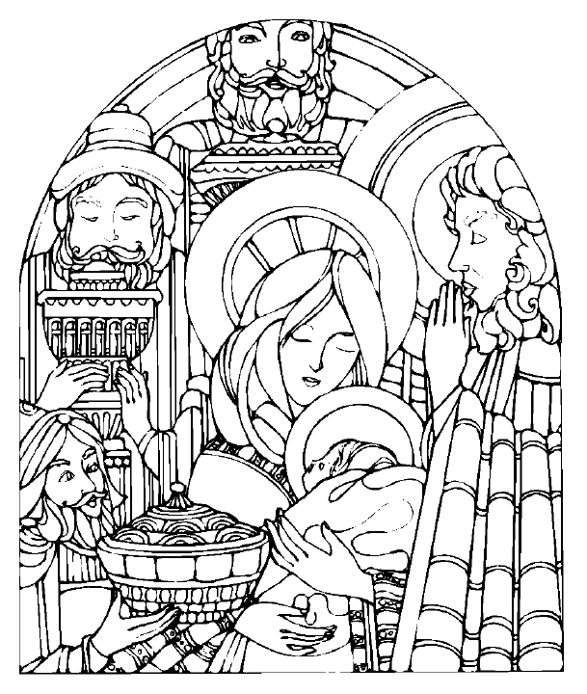
Jos vardas _ _ _ _ _ _ _ _ _ _ _ _ _
Išganytojas _ _ _ _ _ _ _ _ _ _ _ _
Giedojo _ _ _ _ _ _ _
Išminčius _ _ _ _ _ _ _ _
Išminčius _ _ _ _ _ _ _ _
Išminčius _ _ _ _ _ _ _ _ _ _

